**Activitat 4.1**

Introduïm el comandament “*cat /etc/passwd*” per mostrar el contingut del fitxer:

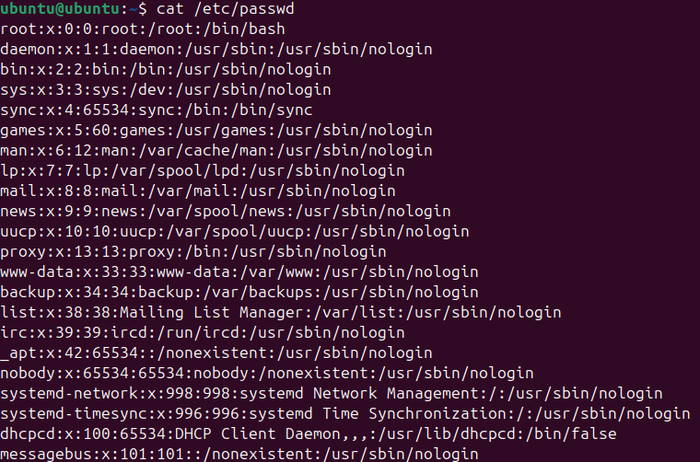

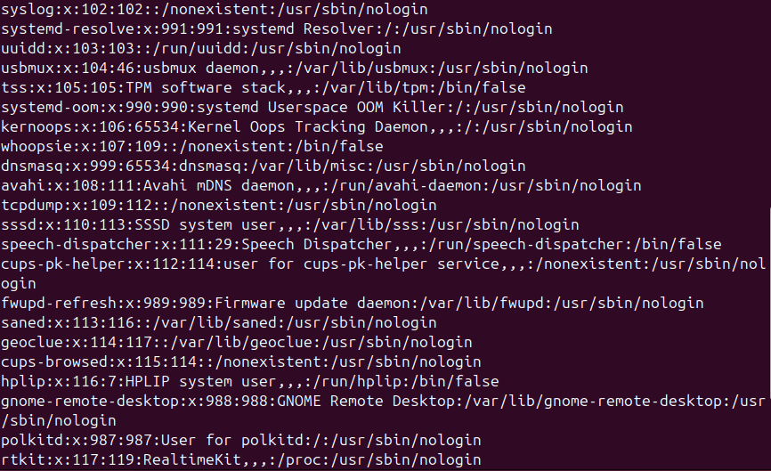

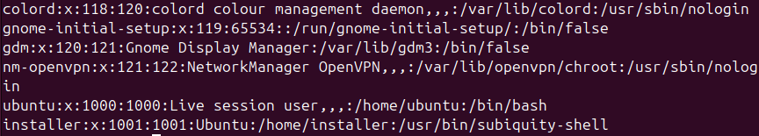

Aquest fitxer conté informació bàsica sobre els usuaris del sistema. El format de les seves línies consta de 7 camps separats per “:” i, si atenem a la penúltima línea que hi ha a les captures de pantalla:

* **“ubuntu” (1):** nom de l’usuari.
* **“x” (2):** contrasenya.
* **“1000” (3):** ID de l’usuari (**UID**).
* **“1000” (4):** ID del grup principal (**GID**), que es troba emmagatzemat a “*/etc/group file*”.
* **“Live session user,,,” (5):** afegeix informació adicional sobre l’usuari.
* **“/home/ubuntu” (6):** directori d’inici.
* **“/bin/bash” (7):** ruta absoluta del Shell.